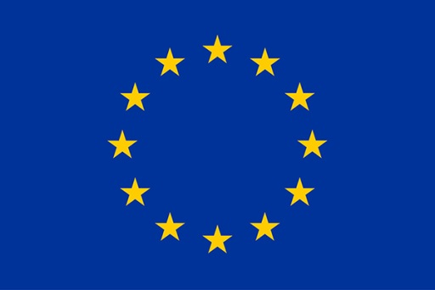 | 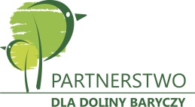 | 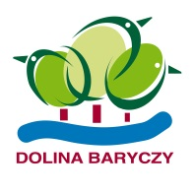 | 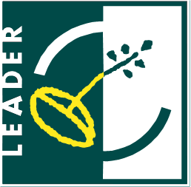 | 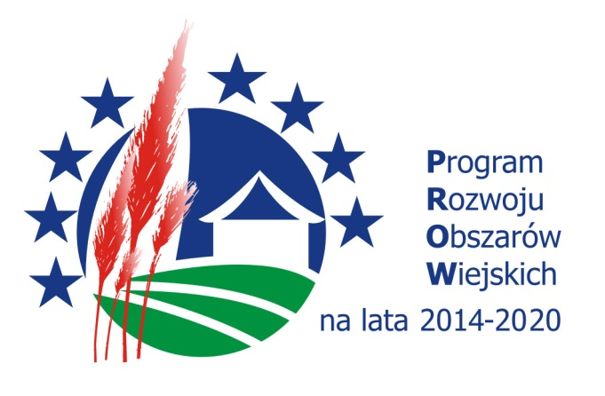
Europejski Fundusz Rolny na rzecz Rozwoju Obszarów Wiejskich: Europa inwestująca w obszary wiejskie

Beneficjent: Stowarzyszenie Lokalna Grupa Działania PARTNERSTWO dla Doliny Baryczy
Grantobiorca:
Tytuł operacji: Granty na modelowe rozwiązania i edukację społeczeństwa w zakresie przeciwdziałania zmianom klimatu (ochrona zasobów wodnych)
Cel operacji: Edukacja społeczeństwa w zakresie przeciwdziałania zmianom klimatu poprzez modelowe rozwiązania w zakresie przekazu treści i zastosowania infrastruktury.

Operacja współfinansowana jest ze środków Unii Europejskiej w ramach Strategii Rozwoju Lokalnego Kierowanego przez Społeczność (LSR) dla Doliny Baryczy na lata 2016 – 2022 w ramach Poddziałania 19.2 Wsparcie na wdrażanie operacji w ramach strategii rozwoju lokalnego kierowanego przez społeczność w ramach Działania 19 LEADER zawartego w Programie Rozwoju Obszarów Wiejskich na lata 2014-2020.

